«ТАТАРСТАН РЕСПУБЛИКАСЫ  НУРЛАТ МУНИЦИПАЛЬ РАЙОНЫНЫҢ МӘГАРИФ ИДАРӘСЕ»  МУНИЦИПАЛЬ УЧРЕЖДЕНИЕСЕ | 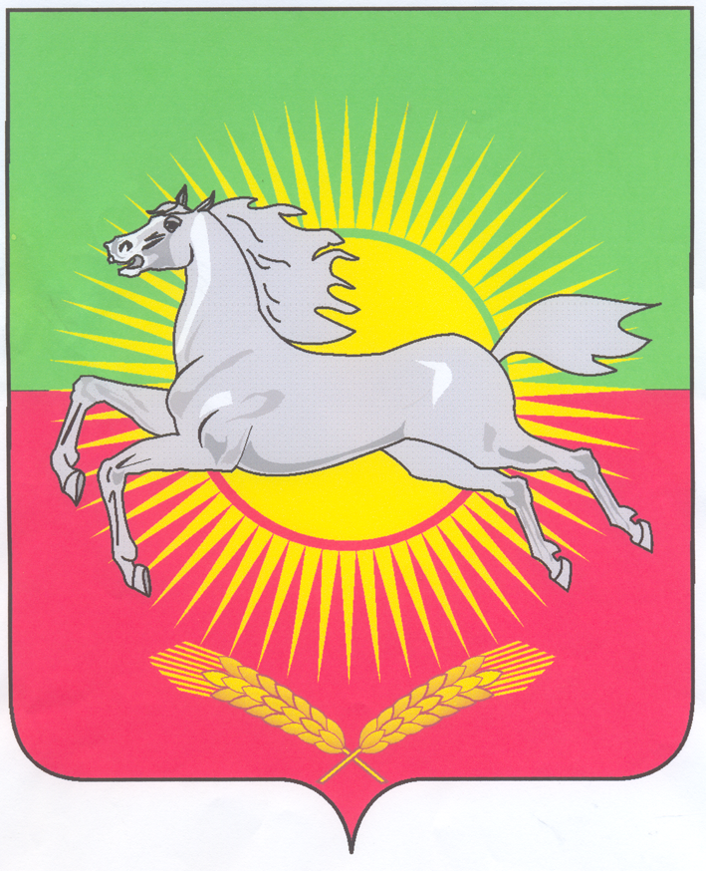 | МУНИЦИПАЛЬНОЕ УЧРЕЖДЕНИЕ  «УПРАВЛЕНИЕ ОБРАЗОВАНИЯ НУРЛАТСКОГО МУНИЦИПАЛЬНОГО РАЙОНА РТ»
423040 г. Нурлат, ул. Советская, 117 тел. 2-06-12, 2-06-73

E-mail: roo_nurlat@mail.ru
От 8.12.2010 года | ПРИКАЗ | №_786

«Об итогах проведения
олимпиады по физической культуре»

1 декабря 2010 г. на базе НСОШ № 4 была проведена олимпиада по физической культуре
Среди учащихся 9-11 классов. В олимпиаде участвовало 19 образовательных учреждений с общим
Охватом 32 учащихся.
Рассмотрев протоколы жюри
приказываю:
- Утвердить протоколы жюри
- Признать призерами районной олимпиады по физической культуре

1. Ахметшину Ринату (НСОШ № 3, 11 класс) - победителем
2. Андреева Александра Алексеевича (НСОШ № 3, 11 класс) – победителем
3. Садыкова Ильдуса Фаридовича (Степно-Озерская сош, 10 класс) – призером
4. Хасанзянову Лилию Мирсаидовеу (НСОШ № 4, 10 класс) – призером
5. Тарасову Галину Вячеславовну (НСОШ № 1, 11 класс) – призером
6. Шайморданова Султана Хакимовича (Курманаевская сош, 11 кл.) – призером

- Призеров олимпиады наградить грамотами.
Рекомендовать:
Руководителям образовательных учреждений поощрить учителей, подготовивших победителей и призеров муниципального этапа Всероссийской олимпиады школьников по физической культуре, согласно школьному положению о поощрениях.
- Валитова Вахита Сафиулловича – учитель физ.культуры НСОШ № 3
- Аглетдинова Мансура Гусмновича – учитель физ.кульуры Степно-Озерской сош
- Трофимова Валерия Петровича – учитель физ.культуры НСОШ № 4
- Климова Александра Александровича – НСОШ № 1
- Кабирова Асляма Закирзяновича – учитель физ.культуры Курманаевской сош

Начальник МУ «Управление образования
Нурлатского муниципального района РТ» Г.М. Юнусов

«ТАТАРСТАН РЕСПУБЛИКАСЫ  НУРЛАТ МУНИЦИПАЛЬ РАЙОНЫНЫҢ МӘГАРИФ ИДАРӘСЕ»  МУНИЦИПАЛЬ УЧРЕЖДЕНИЕСЕ |  | МУНИЦИПАЛЬНОЕ УЧРЕЖДЕНИЕ  «УПРАВЛЕНИЕ ОБРАЗОВАНИЯ НУРЛАТСКОГО МУНИЦИПАЛЬНОГО РАЙОНА РТ»
423040 г. Нурлат, ул. Советская, 117 тел. 2-06-12, 2-06-73

E-mail: roo_nurlat@mail.ru
От 8.12.2010 г. № 787

Об итогах проведения
олимпиады по географии

27 ноября 2010 г. на базе НСОШ № 3 была проведена районная олимпиада учащихся по географии, в которой участвовало 24 школы, с общим охватом 94 учащихся.
Рассмотрев протоколы жюри
приказываю :
- Утвердить протоколы жюри.
- Признать призерами районной олимпиады по географии

- Гильманова Ильнура Ильязовича (НСОШ № 9, 10 класс, 55 б.) – победителем
- Бирюкова Илью Станиславовича (НСОШ № 1, 7 класс, 54 б.) – победителем
- Фатхуллина Рифата Газинуровича (НСОШ № 3, 9 класс, 84 б.) – победителем
- Юсупова Динара Фанисовича (НСОШ №3, 11 класс, 78,5 б.) – победителем
- Мингалиева Тимура Амингареевича (НСОШ № 2,11 класс, 64,5 б.) – призером
- Хисматуллина Рустема Минаровича (НСОШ № 3, 9 класс, 76 б) – призером
- Фадеева Евгения Владимировича (Кар-Горская сош, 9 класс, 76 б.) – призером
- Галдина Тимура Сергеевича (НСОШ № 3, 7 класс, 44 б.) – призером
- Шишкину Римму Сергеевну (НСОШ № 3, 7 класс, 38 б.) – призером
- Мусина Азата Маратовича (НСОШ № 3, 7 класс, 42 б.) – призером
- Кузьмина Леонида (НСОШ № 8, 7 класс, 39 б.) – призером
- Матвеева Михаила (Среднекамышлинская сош) – призером

- Призеров олимпиады наградить грамотами.
- Рекомендовать:
Руководителям образовательных учреждений поощрить учителей, подготовивших победителей и призеров муниципального этапа Всероссийской олимпиады школьников по географии, согласно школьному положению о поощрениях.

- Маринина Ирина Ивановна – учитель НСОШ № 9
- Чибидина Татьяна Ивановна – учитель НСОШ № 3
- Мусина Рузиля Ильясовна – учитель НСОШ № 1
- Сидорова Елена Ивановна – учитель географии НСОШ № 2
- Фадеева Ирина Петровна – учитель географии Кар-Горской сош
- Мустафина Руфина Салимгареевна – учитель географии НСОШ № 8
- Кульметьева Зинаида Осиповна – учитель Средне-Камышлинской сош

Начальник МУ «Управление образования Г.М.Юнусов
Нурлатского муниципального района РТ»

